启动界面原来用的是org.eclipse.ui.ide.workbench 是eclipse默认的启动界面，里面的菜单栏、工具栏是定制好的，不太好改动，要改的话有2个办法 一个是找到源码，改写源码，重新打包插件，还有一个是继承类，
改写源码的话涉及到class文件编译版本兼容的问题，这里用的是继承，继承原来的类，把要改写的方法重写，这里也有可能存在一个问题，新继承的类有自己的ID，假如原来的代码中有实现与ID紧耦合的，可能会出现问题

ID 为org.eclipse.ui.ide.workbench的application位于插件org.eclipse.ui.ide.application中
他的类对应的是org.eclipse.ui.internal.ide.application.IDEApplication
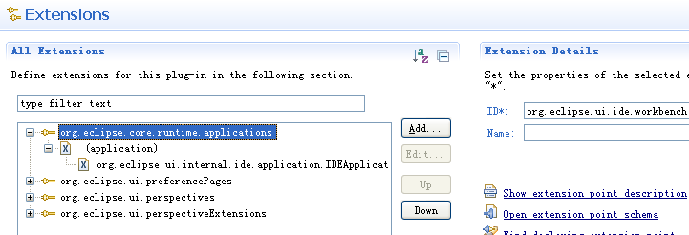
eclipse的相关插件源码可以从cvs上下载，注意插件的版本一致
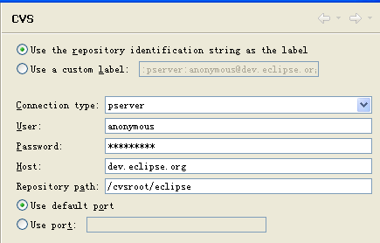
控制菜单栏 工具栏的是ActionBarAdvisor（接口），那么下面说下这个接口实现类在org.eclipse.ui.ide.workbench的创建的流程

首先类IDEApplication.java是整个启动过程的开始
在IDEApplication的start方法中创建了IDEWorkbenchAdvisor
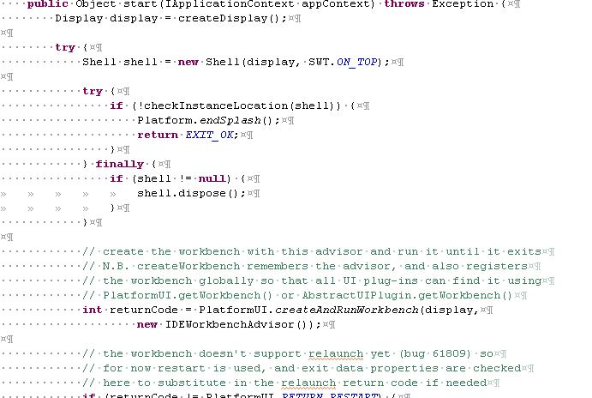

在IDEWorkbenchAdvisor的createWorkbenchWindowAdvisor方法中创建了IDEWorkbenchWindowAdvisor
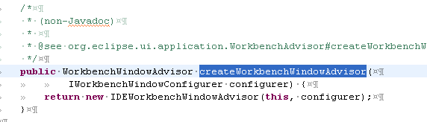

在IDEWorkbenchWindowAdvisor的createActionBarAdvisor方法中创建了WorkbenchActionBuilder，一个ActionBarAdvisor的实现类，这个类才是控制菜单栏 工具栏的，要修改的就是它
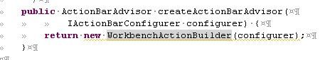

开始修改
首先创建一个
改写start方法，目的就是为了改写一句话
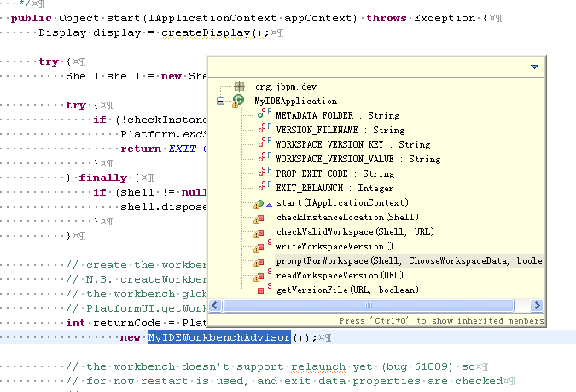
该方法调用中依赖的其他私有方法，私有属性也要写在继承类中

接着改
这里还改了一样 就是把初始的透视图改成jbpm的了
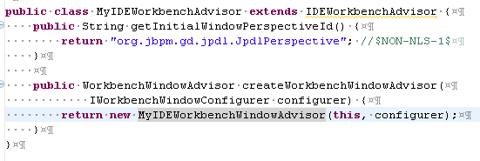

接下来
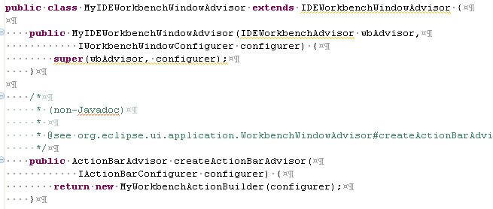
接着创建
这里注意 因为原来的WorkbenchActionBuilder是final的，无法继承，所以我创建了一个ActionBarAdvisor的继承类，里面的所有属性 方法都是从WorkbenchActionBuilder复制来的
WorkbenchActionBuilder在插件org.eclipse.ui.ide中

这样我们就创建了自己的ActionBarAdvisor，可以控制菜单栏，工具栏
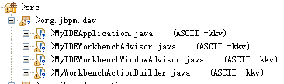
接下来控制程序让他从我们的application启动
创建一个扩展点
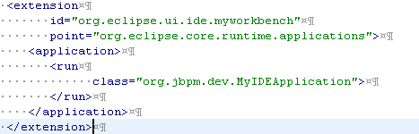

修改原来的启动，把指向org.eclipse.ui.ide.workbench的改成org.eclipse.ui.ide.myworkbench
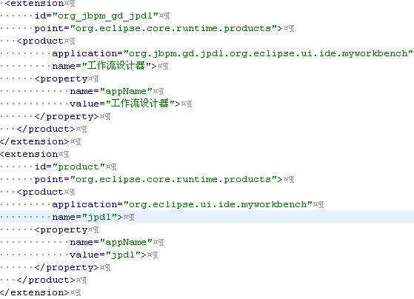

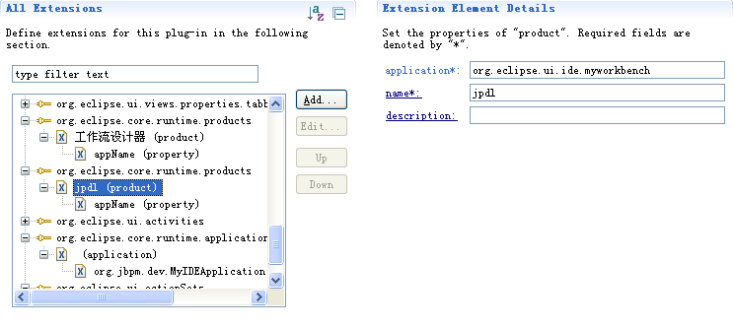

此时再启动产品, 就是从我们的程序开始启动了，可以看到初始图视图为jbpm了

去掉透视图选择按钮
重写MyIDEWorkbenchWindowAdvisor的preWindowOpen方法
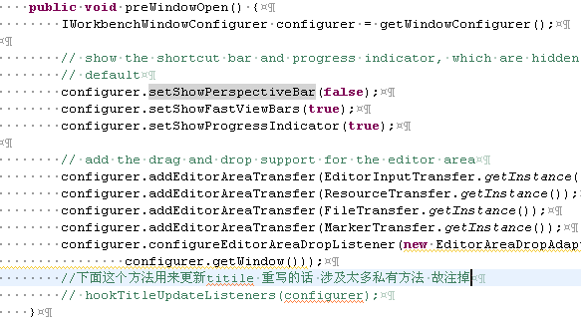

修改菜单栏
修改MyWorkbenchActionBuilder的fillMenuBar方法
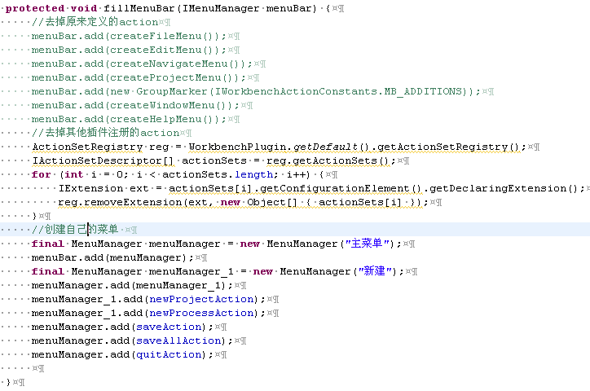

修改工具栏
修改MyWorkbenchActionBuilder的fillCoolBar方法
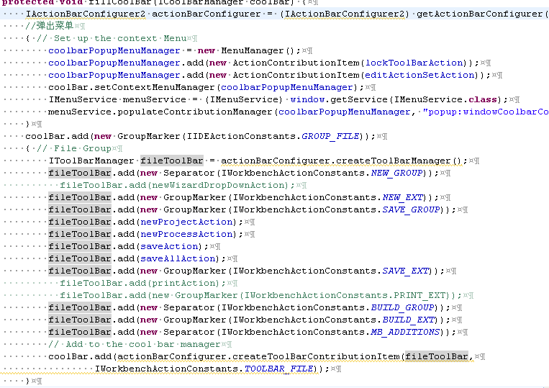
其他的都注掉

修改Package Explorer的右键弹出菜单
这个本来由org.eclipse.jdt.internal.ui.packageview.PackageExplorerPart控制（在插件org.eclipse.jdt.ui中） 在
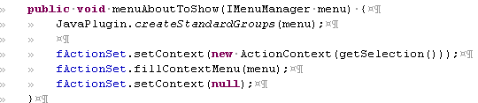
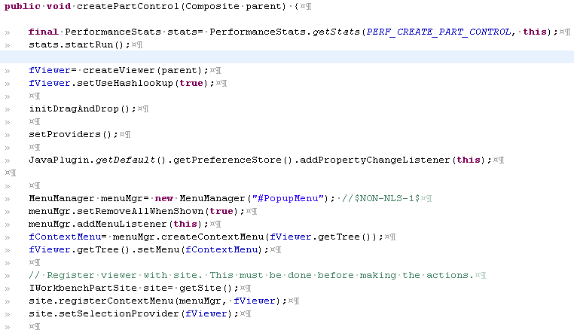

都有相关的代码 直接改比较麻烦 后来找了个间接改的地方
MyIDEWorkbenchWindowAdvisor.java
